JUEVES 21 DE MAYO

MATEMÁTICAS

Comenzamos la **unidad 14 “Perímetro y área de figuras planas”.**

Leemos las páginas 222 y 223. Ponemos el título de la unidad en nuestro cuaderno y vamos a repasar el perímetro copiando el siguiente recuadro.

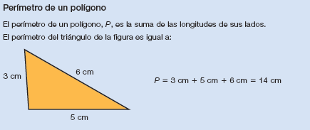

**Actividades pág. 223 nº1 y 2.**